**Томкович (в предыдущем браке Бусел) Марта (Tomkiewiczowa (Busłowna) Marta)**

11 ноября 1817 г – венчание с вдовцом Изыдором Томковичем с деревни Осово (НИАБ 136-13-920, лист 24об, №13/1817-б (ориг)).

14 декабря 1819 г – отпевание, умерла в возрасте 40 лет (родилась около 1779 г) (НИАБ 136-13-919, лист 33, №8/1819-у (ориг)).

**НИАБ 136-13-920:** Лист 24об. **Метрическая запись №13/1817-б (ориг).**

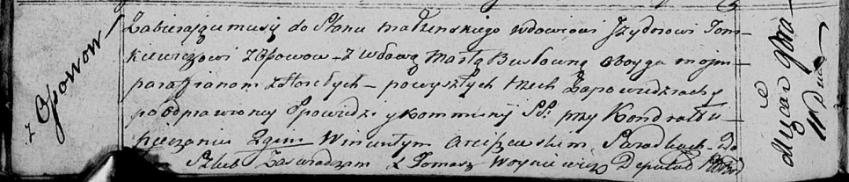

Осовская Покровская церковь. 11 ноября 1817 года. Запись о венчании.

Tomkiewicz Jzydor – жених, вдовец, парафии Осовской, с деревни Осово.

Busłowna Marta – невеста, вдова, парафии Осовской, с деревни Горелое.

Pieczań Kondrat – свидетель.

Arciszewski Wincenty – свидетель.

Woyniewicz Tomasz – ксёндз.

**НИАБ 136-13-919:** Лист 33. **Метрическая запись №8/1819-у (ориг).**

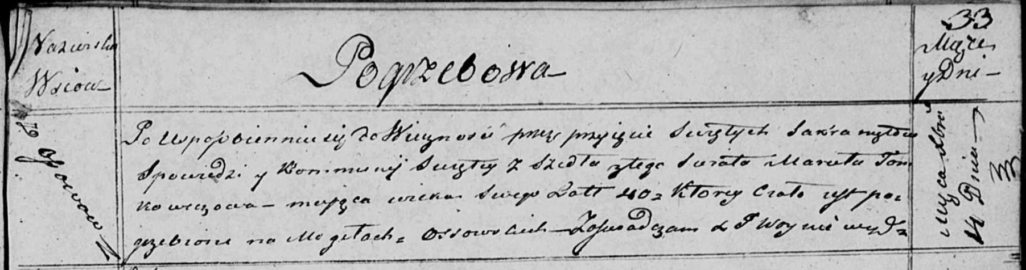

Осовская униатская церковь. 14 декабря 1819 года. Метрическая запись об отпевании.

Tomkowiczowa Maruta – умершая, 40 лет, с деревни Осово, похоронена на кладбище деревни Осово.

Woyniewicz Tomasz – ксёндз.